密钥分发中心与证书认证机构

1. 密钥分发中心（每次通信密钥都要改变）

基于KDC的密钥生成和分发

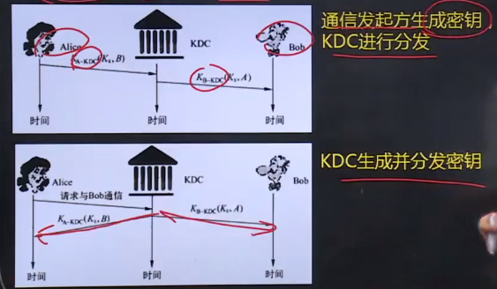

1. 证书认证机构

认证中心CA：将公钥与特定的实体绑定

1. 证实一个实体的真是身份
2. 为实体颁发数字证书（实体身份和公钥绑定）

